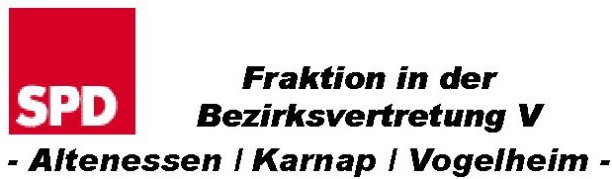
Antrag Nr.

S | Theodor Jansen  Thiesstraße 51, 45329 Essen  Telefon (02 01) 33 26 79  Fax (02 01) 986 11 10  Mobil (0173) 91 49 710  E-Mail jansen-theo@t-online.de

Beratungsfolge Sitzungstermin Zuständigkeiten
Bezirksvertretung V |  | Entscheidung

Austausch von Ampelmännchen gegen Leuchtzeichen "Bergmännchen"

Sehr geehrter Herr Zwiehoff,

an den Fußgängerampeln über die Wilhelm-Nieswandt-Allee vom Forumplatz zur Zeche Carl sollten nach Meinung vieler Bürger und der SPD-Fraktion in der BV V die derzeit angebrachten Ampelmännchen gegen "Bergbaumännchen" (wie in einigen anderen Ruhrgebietsstädten bereit umgesetzt) ausgetauscht werden. Dies wäre ein Zeichen der Verbundenheit der Stadt und der Bevölkerung, mit dem ausgelaufenen Steinkohlebergbau und gleichzeitig ein spätes Dankeschön an die Bergleute, die inbesondere im Essener Norden hart gearbeitet und den Stadtteil bis heute geprägt haben.
Gleichzeitig wäre diese Maßnahme auch ein sichtbares Wegezeichen zum historisch denkmalgeschützten Ensemble der Zeche Carl.

Die Fraktion der SPD in der BV V fordert die Verwaltung auf, den von der Fraktion der SPD vorgeschlagene Austausch der Ampelmännchen gegen „Bergmännchen“ möglichst zeitnah umzusetzen.
Die BV V wäre bereit, sich mit einem angemessenen finanziellen Beitrag aus ihrem Budget an den anfallenden Kosten zu beteiligen.

Die Fraktion der SPD in der BV V bittet das Gremium um Zustimmung zum vorliegenden Antrag.

Mit freundlichen Grüßen

Theo Jansen

Fraktionsvorsitzender SPD in der BV V

